Bush neuer alter Präsident

Kerry hat Bush zu seiner Wiederwahl gratuliert und ihn aufgefordert, die Spaltung des Landes zu überwinden.
Bis zuletzt hatten Kerrys Demokraten ihre Hoffnungen auf Tausende von sogenannten provisorischen Stimmen in Ohio gesetzt, die erst in den kommenden Tagen ausgezählt werden. Offenbar war der Vorsprung Bushs jedoch kaum noch einholbar.
Für den Einzug ins Weisse Haus sind 270 erforderlich. Im umkämpften Ohio ging es um 20 Wahlmännerstimmen. Zuvor hatte Bush schon 254 Wahlmännerstimmen sicher, Kerry 252. Auch das Ergebnis in Iowa und New Mexico stand noch aus, dort lag Bush aber ebenfalls in Führung. Nach dem hart geführten Wahlkampf erreichte die Wahlbeteiligung einen Rekordwert von 60 Prozent. Rund 120 Millionen Amerikaner gaben ihre Stimme ab.

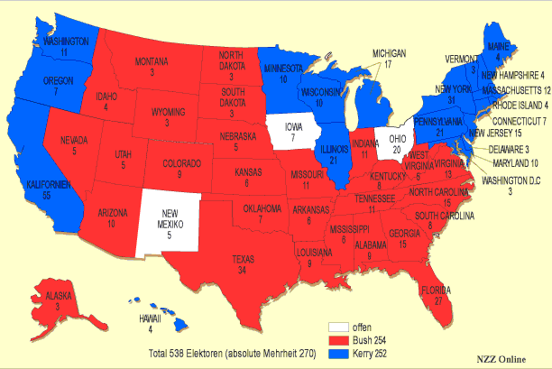

In Europa wäre Kerry gewählt worden! Versuchen Sie mögliche Gründe herauszufinden
Beschreibe und interpretiere die Bilder von www.mattiello.ch

